ATOM VE YAPISI
Hava, su, dağlar, hayvanlar, bitkiler, vücudumuz, oturduğumuz koltuk, kısacası en ağırından en hafifine kadar gördüğümüz, dokunduğumuz, hissettiğimiz her şey atomdan meydana gelmiştir. Elinizde tutuğunuz kitabın her bir sayfası milyarlarca atomdan oluşur.
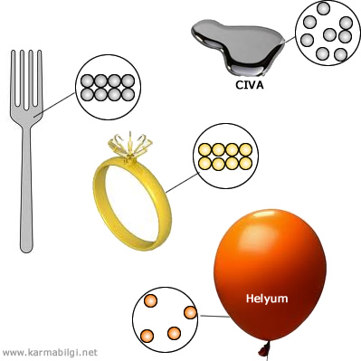
Atomlar öyle küçük parçalardır ki, en güçlü mikroskopla dahi bir tanesini görmek mümkün değildir. Bir atomun çapı ancak milimetrenin milyonda biri kadardır.
Bu küçüklüğü bir insanın gözünde canlandırması pek mümkün değildir yüzden bunu bir örnekle açıklamaya çalışalım:
Elinizde bir anahtar olduğunu düşünün. Kuşkusuz bu anahtarın içindeki atomları görebilmemiz mümkün değildir. Atomları mutlaka görmek istiyorum diyorsanız, elinizdeki anahtarı dünyanın boyutlarına getirmemiz gerekecektir. Elinizdeki anahtar dünya boyutunda büyürse, işte o zaman anahtarın içindeki her bir atom bir kiraz büyüklüğüne ulaşır ve sizde onları görebilirsiniz.
Yine bu küçüklüğü kavraya bilmek ve her şeyin nasıl atomlarla dolu olabildiğini görebilmek için bir örnek daha verelim:
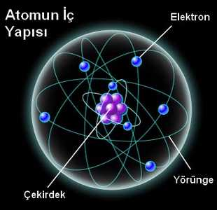
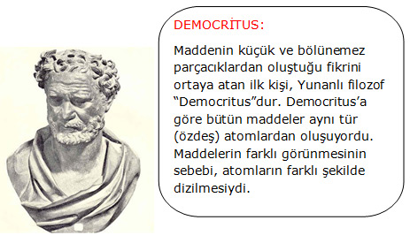
Bir tuz tanesinin tüm atomlarını saymak istediğimizi düşünelim. Saniyede bir milyar (1.000.000.000) tane sayacak kadar eli çabuk olduğumuzu varsayalım. Bu dikkate değer beceriye karsın bu ufacık tuz tanesi içindeki atom sayısını tam olarak tespit edebilmek için beş yüz yıldan fazla zamana ihtiyacımız olacaktır.

Peki bu kadar küçük bir yapının içinde ne vardır?
Bu derece küçük olmasına rağmen atomun içinde evrende gördüğümüz sistemle kıyaslayabileceğimiz derecede kusursuz bir sistem bulunmaktadır.
Her atom, bir çekirdek ve çekirdeğin çok uzağındaki yörüngelerde dönüp-dolaşan elektronlardan oluşmuştur. Çekirdeğin içinde ise proton ve nötron ismi verilen başka parçacıklar vardır.

TARİH BOYUNCA ATOM FİKRİNİN GELİŞİMİ

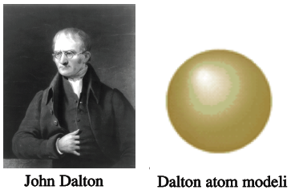
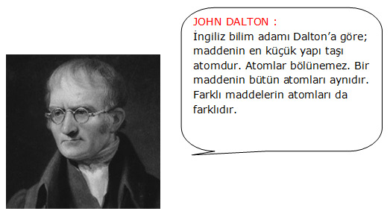
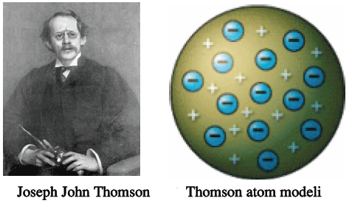
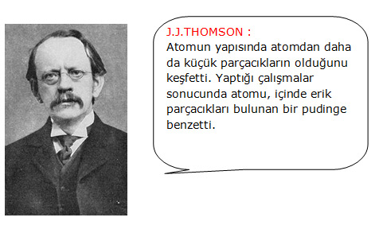
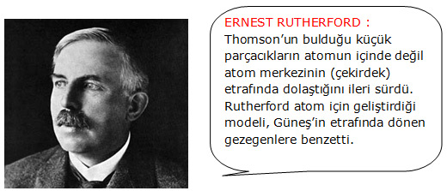
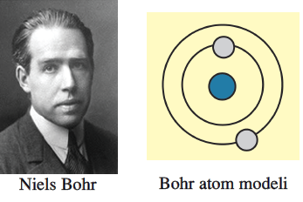
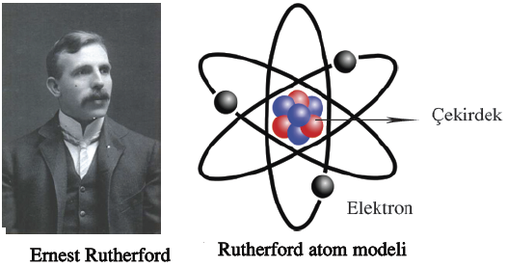
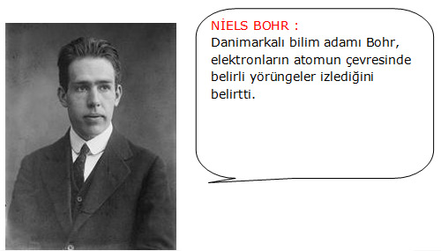

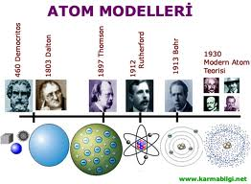
Şu an kullanılmakta olan atom modeli modern atom modelidir. Bu teoriye göre elektronlar çok küçük ve çok hızlı hareket ettiklerinden sabit bir yerleri yoktur. Elektronların yerleri kesin olarak tespit edilememektedir. Elektronların bulunma olasılığı olan yerlere elektron bulutu denir.
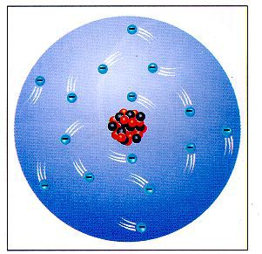

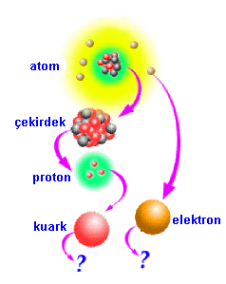
Atomlar kendinden küçük parçalardan oluşur.
